# 10社48部优秀图书入选2021年度中国教育新闻网“影响教师的100本书”

**本网讯** 近日，中国教育新闻网2021年度“影响教师的100本书”活动通过出版社自荐、专家推荐和读者推荐等形式，征集了2020年12月至2021年12月出版的、适合教师阅读的优质图书。本次征集由全国34个出版社和出版机构共同参与推荐，征集到近350本图书。经专家评委会评审推荐，最终推出2021年度“影响教师的100本书”及TOP10图书。本年度书目囊括了教育理论、教育管理、教育心理、教师专业成长、学前教育、综合、人文和青少年阅读指导等多种类别，内容涵盖国内外教育理论经典、教育创新、社会发展、文化探究等众多方面。

大学出版社及教育部直属出版社在此次评选中表现优异，共有48部（套）图书入选该名单，占比48%，其中教育理论类、教育管理类、教师专业成长类入选书目占比均达到60%。

图一 大学出版社及教育部直属出版社各类别入选书目数及总占比

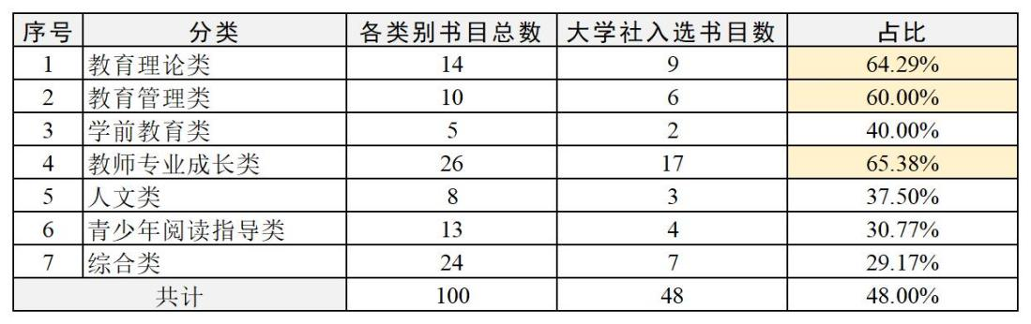

其中，华东师范大学出版社、教育科学出版社在此次评选中均有11部（套）图书入选，入选书目数量位列大学出版社及教育部直属出版社第一；北京师范大学出版社8部（套）图书入选，位列第二；人民教育出版社5部（套）图书入选，位列第三。另有清华大学出版社、广西师范大学出版社、高等教育出版社、中国人民大学出版社、北京体育大学出版社、外语教学与研究出版社，共计10家大学出版社及教育部直属出版社优秀图书入选。

图二 大学出版社及教育部直属出版社入选书目数排序

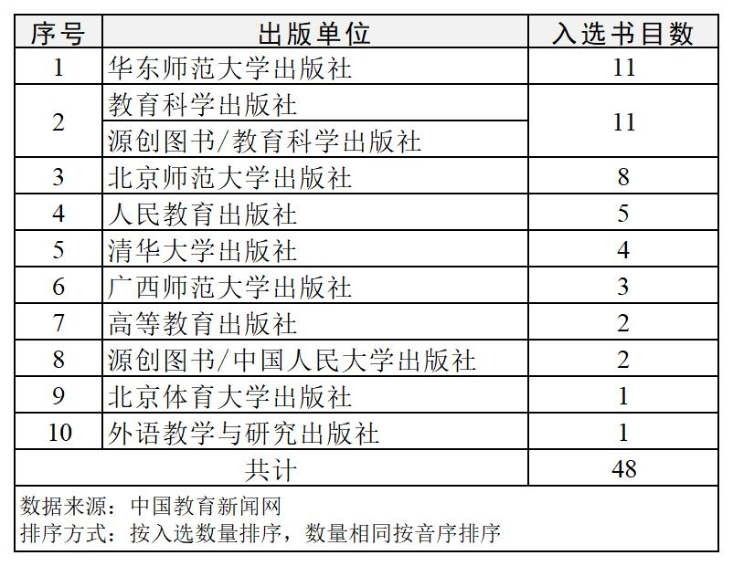

北京师范大学出版社《21世纪学生发展核心素养研究（修订版）》、教育科学出版社《重构作业——课程视域下的单元作业》《学校制度改进》、华东师范大学出版社《深度学习》、人民教育出版社《中国基础教育：观察与研究》，共计5部图书荣登TOP10榜单，占比50%。

图三 大学出版社及教育部直属出版社入选TOP10榜单图书

